KATA PENGANTAR

Assalamu’alaikumWarahmatullah Wabarakatuh

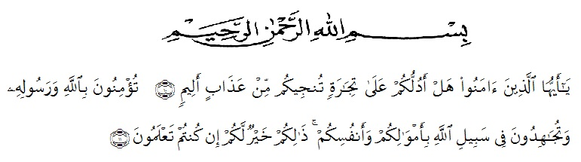
Artinya : “Hai orang-orang yang beriman, suka kah kamu aku tunjukkan suatu perniagaan yang dapat menyelamatkanmu dari azab yang pedih? “(yaitu) kamu beriman kepada Allah dan RasulNya dan berjihad di jalan Allah dengan harta dan jiwamu, itulah yang lebik baik bagimu, jika kamu mengetahuinya.” (Surat As- Shaff ayat 10-11).
Segala puji dan syukur peneliti panjatkan hanya untuk Allah SWT yang telah meridhoi dan memberikan petunjuk kepada peneliti sehingga dapat menyelesaikan skripsi yang berjudul “Penerapan Model Pembelajaran AIR (Auditory, Intellectualy, Repetition) Kolaborasi Active Debate untuk meningkatkan keaktifan siswa pada pelajaran PPKn siswa kelas XI MAS Insan Kesuma Madani Namorambe T.A 2018/2019”.
Skripsi ini merupakan salah satu persyaratan untuk memperoleh gelar Sarjana Pendidikan PPKn di Universitas Muslim Nusantara Al-Washliyah Medan dan pada kesempatan ini pula peneliti mengucapkan terima kasih yang istimewa kepada kedua orang tua saya, yaitu Ibunda (Suartik) yang selalu mencurahkan kasih sayangnya, dukungan dan doa yang tiada hentiya dan Ayahanda ( Abdul Gani) yang selalu memberikan arahan, motivasi, dan doa yang selalu menyertai setiap langkah saya. Pada kesempatan ini pula, peneliti juga menyampaikan ucapan terima kasih kepada :
- Bapak H. Hardi Mulyono Surbakti, SE., MAP., selaku Rektor Universitas Muslim Nusantara (UMN) Al- Washliyah Medan.
- Bapak Drs. Mhd. Ayyub Lubis, M.Pd ., Ph.D., selaku Dekan Fakultas Keguruan dan Ilmu Pendidikan UMN Al- Washliyah Medan.
- Ibu Dra. Hj. Disna Anum Siregar, M.Si selaku Ketua Jurusan dan Dosen Pembimbing I yang telah meluangkan waktu, nasihat, pengetahuan serta pengarahan selama perkuliahan hingga terselesaikannya skripsi ini.
- Bapak M. Faisal Husna, S.Sos., S.Pd., MH selaku dosen pemimbing II yang telah meluangkan waktu, memberikan pengetahuan, nasihat, motivasi serta pengarahan selama perkuliahan hingga selesainya skripsi.
- Bapak/Ibu Dosen Fakultas Keguruan dan Ilmu Pendidikan Universitas Muslim Nusantara Al-Washliyah Medan, yang telah banyak memberikan ilmu dan pengetahuan kepada penulis selama menjalani perkuliahan.
- Terimakasih kepada Bapak Retno Pringadi, S.Pd selaku Kepala Madrasah, dan guru PPKn Bapak Ahmad Faisal, S.Pd dan beserta staf MAS Insan Kesuma Madani Namorambe, yang telah memberikan izin dan membantu penulis selama penelitian dan pengumpulan data.
- Terimakasih kepada adik-adik penulis Khairani Ramadhani Wargani, Abdul Maulana Mahmuda Wargani, Muhammad Syukron Wargani dan juga keluarga-keluarga penulis yang selalu memberikan dukungan, arahan serta doa yang tiada hentinya dalam perkuliahan hingga terselesainya skripsi.
- Sahabat-sahabat penulis dalam suka dan duka Nurul Liza Amini, Puspa Hadi Ningrum, Pegy Prastika Devy Br. Pane, Dina Gita Wati, Afriza Br. Purba, Tuti Alawiyah, Mila Ardhila dan yang tersayang Heri Prawongso yang selalu memberikan dukungan tiada hentinya.
- Terakhir kepada rekan-rekan mahasiswa seperjuangan PPKn yang tidak dapat disebutkan satu persatu, yang telah banyak memberikan motivasi serta nasihat dalam penulisan skripsi ini.
Demikian prakata dari peneliti khususnya dan bagi para pembaca pada umunya. Maka kritikan dan saran yang membangun sangat peneliti harapkan demi perbaikan penyusunan skripsi ini dimasa yang akan datang.
Akhirnya peneliti berharap agar skripsi ini dapat bermanfaat bagi pembaca dan para pendidik umumnya serta khususnya bagi peneliti sendiri.
Wassalammu’alaikum Warahmatullah Wabarakatuh
Namorambe,
Penulis

Khoirun Nissa Wargani
NPM : 141354013

